Co robić w Żywcu? - nasze podpowiadzi
W naszym artykule podpowiadamy co robić w Żywcu. Zachęcamy do sprawdzenia informacji, zawartych w artykule.

Co robić w żywcu? Atrakcje dla dzieci i dorosłych
Pochodzisz z województwa Śląskiego lub Małopolskiego czy też Opolskiego? Sprawdź co robić w Żywcu!
Żywiec - miejsce na wiosenne i letnie weekendy

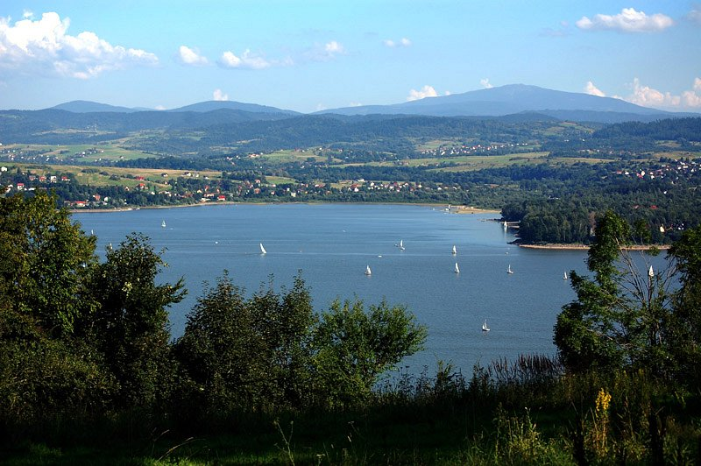
Żywiec to nie tylko świetna baza wypadowa do topowych, turystycznych miejscowości województwa Śląskiego takich jak Szczyrk, Wisła czy Ustroń gdzie w zimie można jeździć na nartach czy snowboardzie a latem chodzić po górach, jeździć na rowerach czy też korzystać z basenów i aquaparków. Żywiec z jeziorem Żywieckim oraz licznymi szlakami górskimi to świetna destynacja na weekendowy wypad za miasto. Co robić w Żywcu?

Co robić w żywcu w sezonie wiosenno letnim?
Jeśli zastanawiasz się co robić w Żywcu, gdyż planujesz wypad w te strony na weekend czy dłużej - podpowiadamy! Możesz skorzystać z jeziora żywieckiego, gdzie możliwe jest wypożyczenie rowerków wodnych czy też kajaków. Możesz pływać łódką i kąpać się w jeziorze, wybrać się na rodzinny spacer po lesie i górach, zwiedzić browar żywiecki - a to tylko niektóre atrakcje regionu żywieckiego! Sprawdź więcej na stronie Hotelu ODYS.

